CREATE USER BUIMINHVUI_BT4 IDENTIFIED BY 123456;
GRANT CONNECT, RESOURCE, UNLIMITED TABLESPACE TO BUIMINHVUI_BT4;

CREATE TABLE PHONGBAN (
MaPhong INT PRIMARY KEY,
TenPhong VARCHAR2(50) NOT NULL,
TruongPhong INT,
NgayNhanChuc DATE
);

CREATE TABLE NHANVIEN (
MaNV INT PRIMARY KEY,
HoNV VARCHAR2(50),
TenNV VARCHAR2(50),
NgaySinh DATE,
DiaChi VARCHAR2(100),
Phai VARCHAR2(10),
Luong NUMBER(12,2),
MaNQL INT,
Phong INT,
CONSTRAINT fk_nhanvien_phong FOREIGN KEY (Phong) REFERENCES PHONGBAN(MaPhong)
);

CREATE TABLE DIADIEMPHONG (
MaPhong INT,
DiaDiem VARCHAR2(50),
PRIMARY KEY (MaPhong, DiaDiem),
CONSTRAINT fk_diadiemphong_maphong FOREIGN KEY (MaPhong) REFERENCES PHONGBAN(MaPhong)
);

CREATE TABLE DEAN (
MaDA INT PRIMARY KEY,
TenDA VARCHAR2(50),
DdiemDA VARCHAR2(50),
Phong INT,
CONSTRAINT fk_dean_phong FOREIGN KEY (Phong) REFERENCES PHONGBAN(MaPhong)
);

CREATE TABLE PHANCONG (
MaNV INT,
MaDA INT,
ThoiGian NUMBER(5,2),
PRIMARY KEY (MaNV, MaDA),
CONSTRAINT fk_phancong_nhanvien FOREIGN KEY (MaNV) REFERENCES NHANVIEN(MaNV),
CONSTRAINT fk_phancong_dean FOREIGN KEY (MaDA) REFERENCES DEAN(MaDA)
);

CREATE TABLE THANNHAN (
MaTN INT PRIMARY KEY,
HoTN VARCHAR2(50),
TenTN VARCHAR2(50),
Phai VARCHAR2(10),
NgaySinh DATE
);

CREATE TABLE NVIEN_TNHAN (
MaNV INT,
MaTN INT,
QuanHe VARCHAR2(50),
PRIMARY KEY (MaNV, MaTN),
CONSTRAINT fk_nvientnhan_manv FOREIGN KEY (MaNV) REFERENCES NHANVIEN(MaNV),
CONSTRAINT fk_nvientnhan_matn FOREIGN KEY (MaTN) REFERENCES THANNHAN(MaTN)
);

INSERT INTO PHONGBAN VALUES (1, N'Hành Chính', 1, TO_DATE('2020-01-01','YYYY-MM-DD'));
INSERT INTO PHONGBAN VALUES (2, N'Tài Vụ', 3, TO_DATE('2020-05-15','YYYY-MM-DD'));
INSERT INTO PHONGBAN VALUES (3, N'Kỹ Thuật', 5, TO_DATE('2021-03-10','YYYY-MM-DD'));
INSERT INTO PHONGBAN VALUES (4, N'Nhân Sự', 7, TO_DATE('2021-06-20','YYYY-MM-DD'));
INSERT INTO PHONGBAN VALUES (5, N'Kinh Doanh', 9, TO_DATE('2022-01-01','YYYY-MM-DD'));

INSERT INTO NHANVIEN VALUES (1, N'Phạm', N'Huynh', TO_DATE('1985-01-01','YYYY-MM-DD'), N'TPHCM', N'Nam', 800000, NULL, 1);
INSERT INTO NHANVIEN VALUES (2, N'Nguyễn', N'An', TO_DATE('1990-02-02','YYYY-MM-DD'), N'Hà Nội', N'Nữ', 450000, 1, 1);
INSERT INTO NHANVIEN VALUES (3, N'Lê', N'Bình', TO_DATE('1988-03-03','YYYY-MM-DD'), N'Đà Nẵng', N'Nam', 600000, 1, 2);
INSERT INTO NHANVIEN VALUES (4, N'Huỳnh', N'Thanh', TO_DATE('1992-04-04','YYYY-MM-DD'), N'Cần Thơ', N'Nữ', 300000, 3, 2);
INSERT INTO NHANVIEN VALUES (5, N'Phan', N'Huynh', TO_DATE('1994-05-05','YYYY-MM-DD'), N'Huế', N'Nam', 750000, 1, 3);
INSERT INTO NHANVIEN VALUES (6, N'Trần', N'Lân', TO_DATE('1996-06-06','YYYY-MM-DD'), N'Bình Dương', N'Nam', 480000, 5, 3);
INSERT INTO NHANVIEN VALUES (7, N'Đặng', N'Hòa', TO_DATE('1980-07-07','YYYY-MM-DD'), N'Hải Phòng', N'Nữ', 900000, 1, 4);
INSERT INTO NHANVIEN VALUES (8, N'Vũ', N'Yến', TO_DATE('1993-08-08','YYYY-MM-DD'), N'Long An', N'Nữ', 520000, 7, 4);
INSERT INTO NHANVIEN VALUES (9, N'Bùi', N'Vui', TO_DATE('1995-09-09','YYYY-MM-DD'), N'Tiền Giang', N'Nam', 1000000, 1, 5);
INSERT INTO NHANVIEN VALUES (10, N'Lý', N'Thông', TO_DATE('1997-10-10','YYYY-MM-DD'), N'Đồng Nai', N'Nam', 400000, 9, 5);

INSERT INTO DEAN VALUES (1, N'DA01', N'TPHCM', 1);
INSERT INTO DEAN VALUES (2, N'DA02', N'Hà Nội', 2);
INSERT INTO DEAN VALUES (3, N'DA03', N'Đà Nẵng', 3);
INSERT INTO DEAN VALUES (4, N'DA04', N'TPHCM', 4);
INSERT INTO DEAN VALUES (5, N'DA05', N'Vũng Tàu', 5);

INSERT INTO THANNHAN VALUES (1, N'Phạm', N'Huynh', N'Nam', TO_DATE('2015-01-01','YYYY-MM-DD'));
INSERT INTO THANNHAN (MaTN, HoTN, TenTN, Phai, NgaySinh)
VALUES (2, N'Nguyễn', N'Dung', N'Nữ', TO_DATE('2020-10-15', 'YYYY-MM-DD'));
INSERT INTO THANNHAN (MaTN, HoTN, TenTN, Phai, NgaySinh)
VALUES (3, N'Nguyễn', N'An', N'Nữ', TO_DATE('2019-01-01', 'YYYY-MM-DD'));
INSERT INTO NVIEN_TNHAN VALUES (1, 1, N'Con');

INSERT INTO PHANCONG VALUES (2, 1, 35);
INSERT INTO PHANCONG VALUES (1, 1, 20);
INSERT INTO PHANCONG VALUES (5, 1, 40);
INSERT INTO PHANCONG VALUES (9, 1, 10);
INSERT INTO PHANCONG VALUES (9, 2, 10);
INSERT INTO PHANCONG VALUES (9, 3, 10);
INSERT INTO PHANCONG VALUES (9, 4, 10);
INSERT INTO PHANCONG VALUES (9, 5, 10);

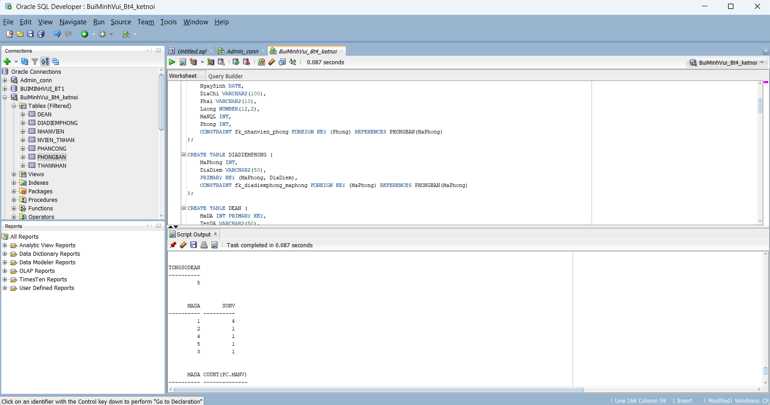

- Cho biết thông tin cá nhân về những nhân viên có tên ‘Vui’

select * from nhanvien where tennv = N'Vui';
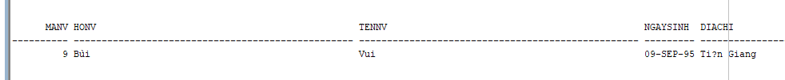
2. Tìm mã nhân viên, họ tên và địa chỉ của tất cả nhân viên làm việc phòng ‘Hành Chính’.

select manv, honv, tennv, diachi
from nhanvien nv join phongban pb on nv.phong = pb.maphong
where pb.tenphong = N'Hành Chính';

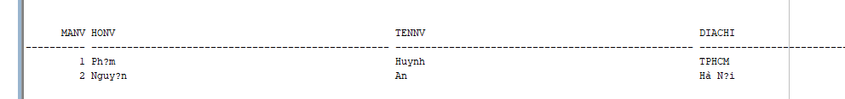
3. Tìm mã nhân viên, họ tên và địa chỉ của tất cả nhân viên làm việc phòng ‘Hành Chính’ và ‘Tài Vụ’.
select manv, honv, tennv, diachi
from nhanvien nv join phongban pb on nv.phong = pb.maphong
where pb.tenphong in (N'Hành Chính', N'Tài Vụ');

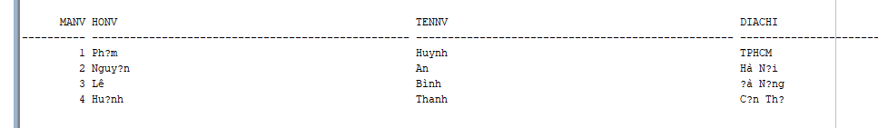
4. Cho biết mã nhân viên , họ tên nhân viên và tên các đề án mà nhân viên tham gia.
select nv.manv, nv.honv, nv.tennv, da.tenda
from nhanvien nv join phancong pc on nv.manv = pc.manv
join dean da on pc.mada = da.mada;

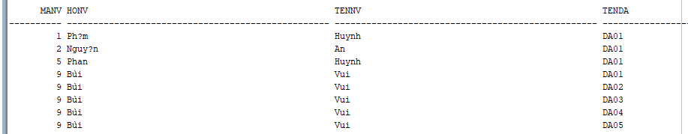
5. Tìm mã đề án, tên đề án, tên phòng ban chủ trì đề án cùng mã trưởng phòng, tên trưởng phòng đó.
select da.mada, da.tenda, pb.tenphong, pb.truongphong, nv.honv || ' ' || nv.tennv
as tentruongphong
from dean da join phongban pb on da.phong = pb.maphong
join nhanvien nv on pb.truongphong = nv.manv;

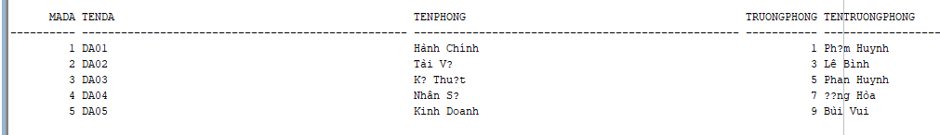
6. Cho biết mã nhân viên, họ tên của những nhân viên tham gia vào đề án có mã là ‘DA01’ và có thời gian làm việc cho đề án trên 30giờ/tuần.
select nv.manv, nv.honv, nv.tennv
from nhanvien nv join phancong pc on nv.manv = pc.manv
where pc.mada = 1 and pc.thoigian > 30;

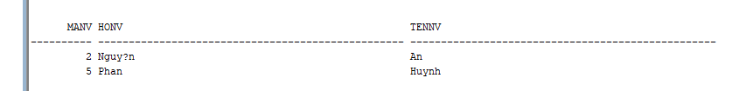
7. Cho biết mã nhân viên, họ tên của những nhân viên có cùng tên với người thân.
select nv.manv, nv.honv, nv.tennv
from nhanvien nv join nvien_tnhan nt on nv.manv = nt.manv
join thannhan tn on nt.matn = tn.matn
where nv.tennv = tn.tentn;
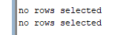
8. Cho biết mã nhân viên, họ tên của những nhân viên có người trưởng phòng có họ tên là ‘Phạm’ ‘Huynh’.
select nv.manv, nv.honv, nv.tennv
from nhanvien nv join phongban pb on nv.phong = pb.maphong
join nhanvien tp on pb.truongphong = tp.manv
where tp.honv = n'Phạm' and tp.tennv = n'Huynh';

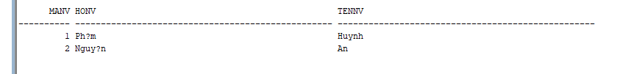
9. Cho biết mã nhân viên, họ tên của những nhân viên có người quản lý có họ tên là ‘Phạm’ ‘Huynh’.
select nv.manv, nv.honv, nv.tennv from nhanvien nv
join nhanvien ql on nv.manql = ql.manv where ql.honv = n'Phạm' and ql.tennv = n'Huynh';

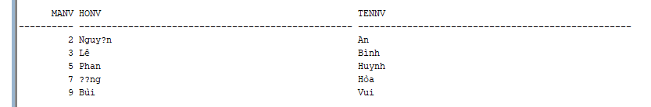
10. Cho biết mã nhân viên, họ tên của những nhân viên tham gia mọi đề án của công ty.
select manv, honv, tennv
from nhanvien nv
where not exists ( select mada
from dean minus select mada
from phancong pc
where pc.manv = nv.manv );

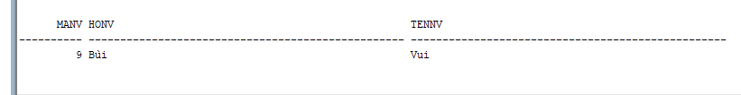
11. Cho biết mã nhân viên, họ tên của những nhân viên không tham gia đề án nào của công ty.
select manv, honv, tennv
from nhanvien
where manv not in (select manv from phancong);

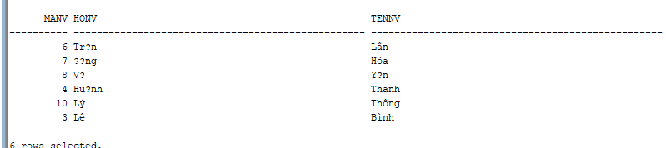
12. Cho biết mức lương trung bình của nhân viên trong công ty.
select avg(luong) as luongtrungbinh from nhanvien;
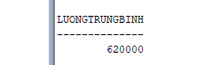
13. Cho biết mức lương trung bình của nhân viên nam trong công ty.
select avg(luong) from nhanvien where phai = n'Nam';

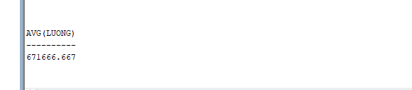
14. Cho biết tổng số đề án của công ty.
select count(*) as tongsodean from dean;
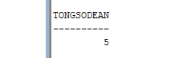
15. Với mỗi đề án, cho biết tổng số nhân viên tham gia vào đề án.
select mada, count(manv) as sonv from phancong group by mada;

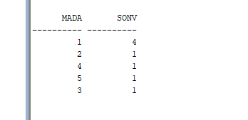
16. Với mỗi đề án, cho biết tổng số nhân viên nữ tham gia vào đề án.
select pc.mada, count(pc.manv)
from phancong pc join nhanvien nv on pc.manv = nv.manv
where nv.phai = n'Nữ' group by pc.mada;

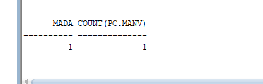
17. Tăng thời gian tham gia đề án của các nhân viên nam thêm 4giờ/tuần
update phancong set thoigian = thoigian + 4
where manv in (select manv from nhanvien where phai = n'Nam');

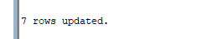
18. Xóa tất cả những nhân viên có mức lương dưới 500000.
delete from nhanvien where luong < 500000;

